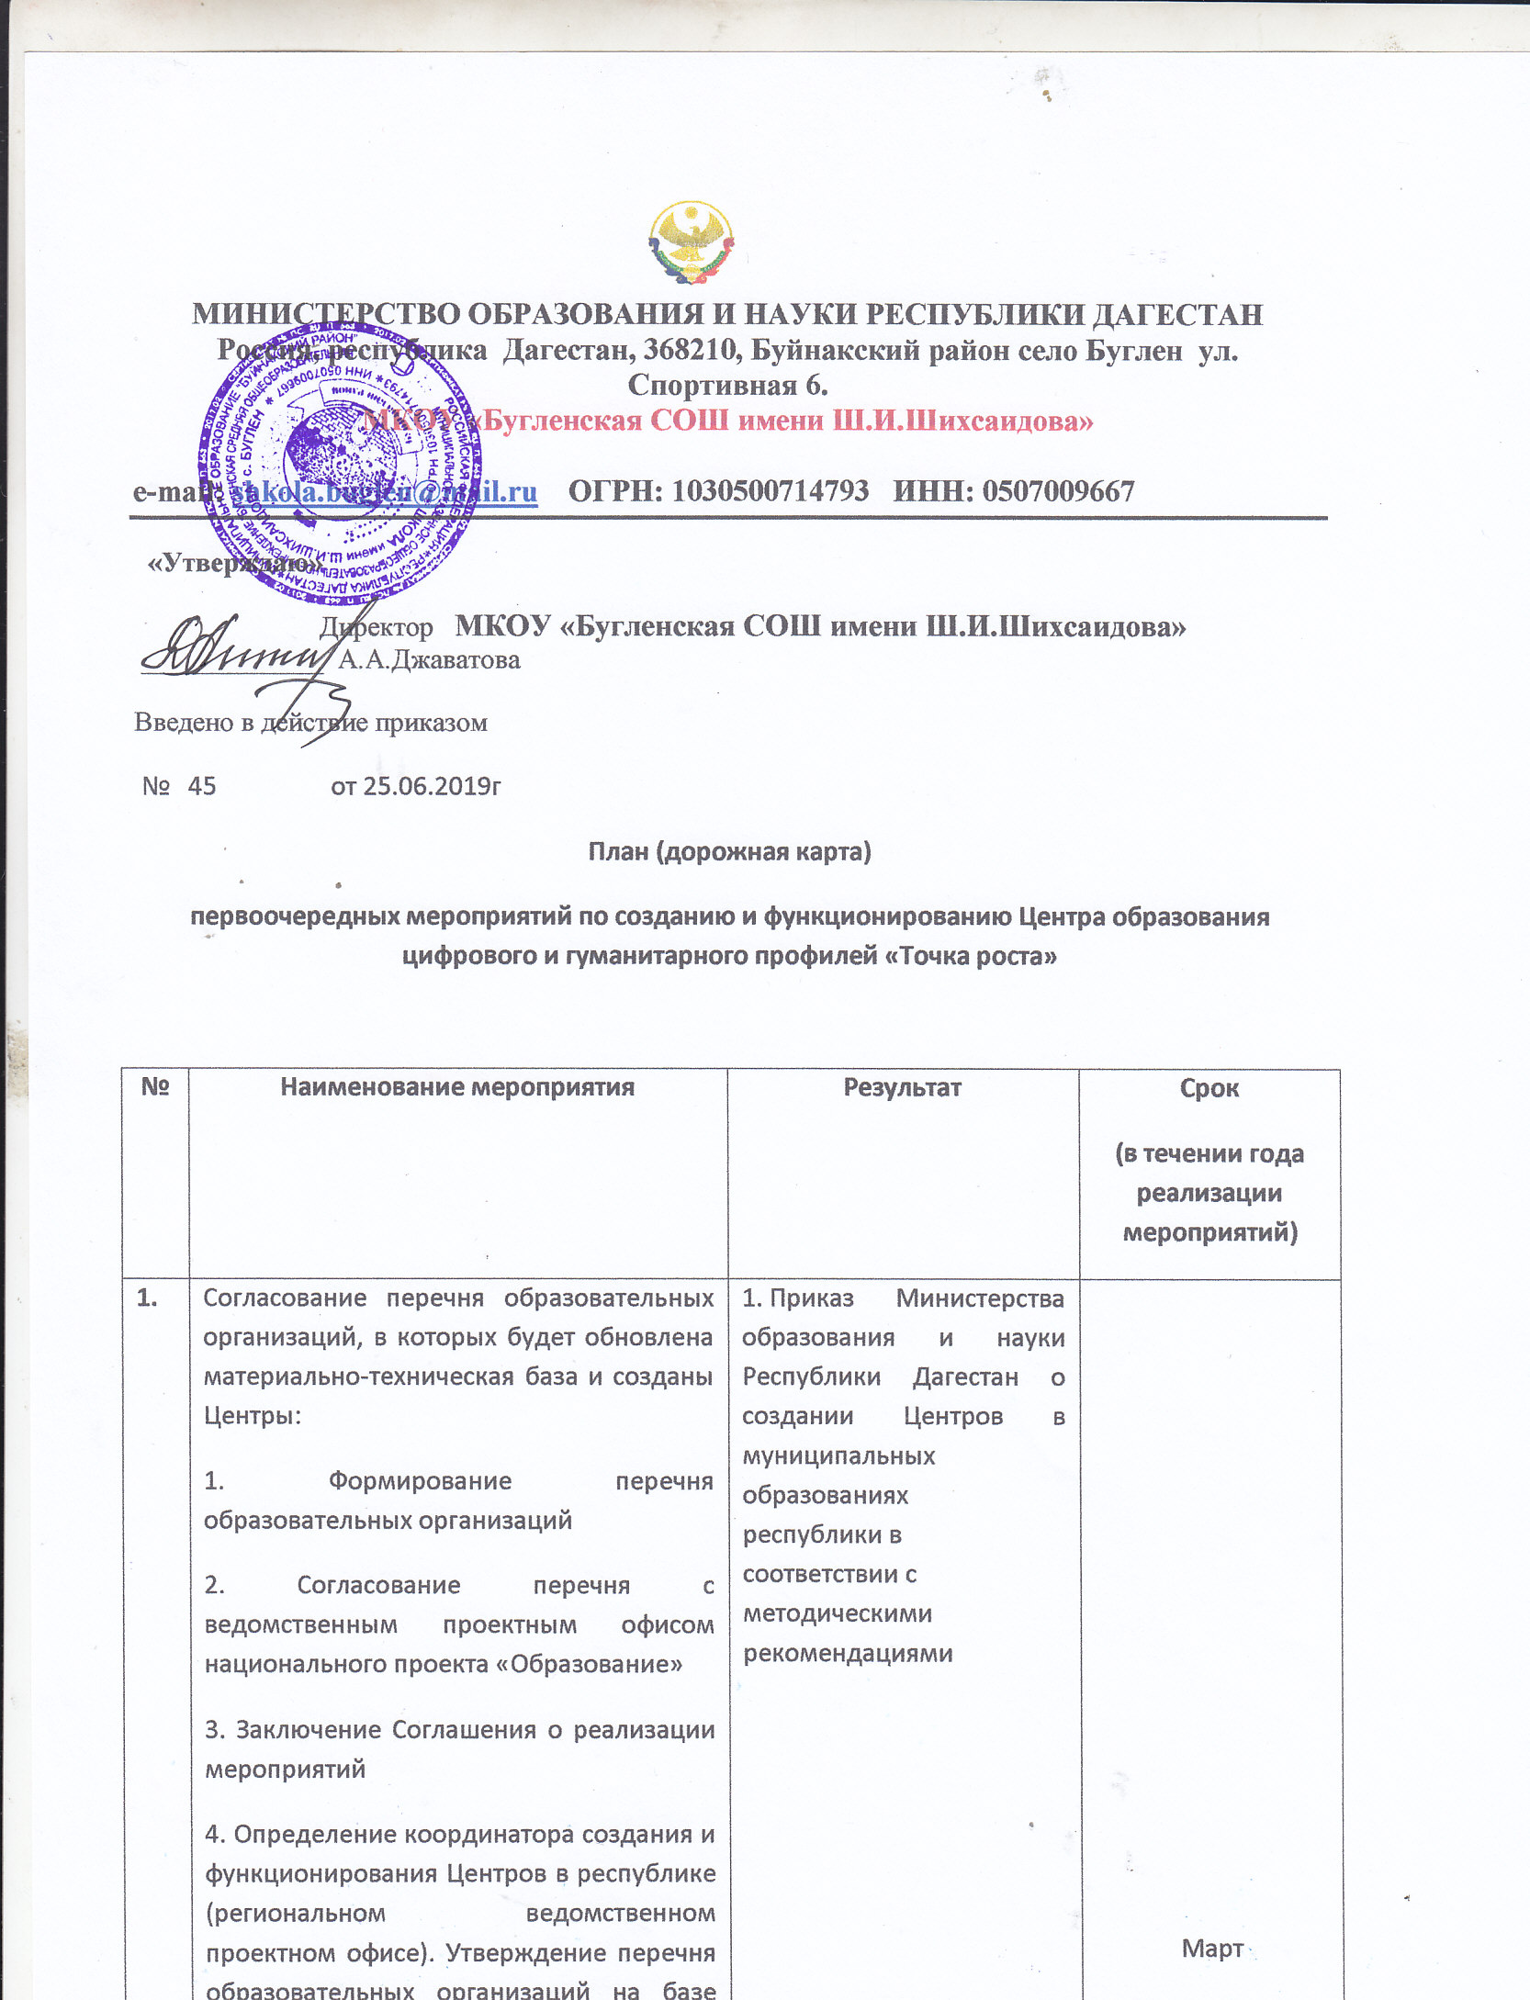

которых будут созданы Центры
5. Утверждение Типового Положения о деятельности Центров на территории субъекта Российской Федерации в МКОУ «Бугленская СОШ имени Ш.И.Шихсаидова»
 | Утверждение медиаплана информационного сопровождения создания и функционирования Центровв МКОУ «Бугленская СОШ имени Ш.И.Шихсаидова» | Приказ Министерства образования и науки Республики Дагестан | Март
 | Согласование и утверждение типового дизайн - проекта Центра в МКОУ «Бугленская СОШ имени Ш.И.Шихсаидова» | Приказ Министерства образования и науки Республики Дагестан | март - апрель
 | Согласование типового проекта зонирования Центра в МКОУ «Бугленская СОШ имени Ш.И.Шихсаидова» | письмо и Распоряжение Министерства образования Республики Дагестан | март - апрель
 | Согласование перечня оборудования | письмо и Приказ Министерства образования Республики Дагестан | март - апрель
 | Согласование объема финансового обеспечения (калькуляции операционных расходов) на функционирование Центров по статьям расходов МКОУ «Бугленская СОШ имени Ш.И.Шихсаидова» | письмо Министерства образования и науки Республики Дагестан | апрель
 | Повышение квалификации (профмастерства) сотрудников и педагогов Центров, обучение новым технологиям преподавания предметной области «Технология», «Математика и информатика», «Физическая культура и основы безопасности жизнедеятельности» в том числе:  1. Анализ и подбор кадрового состава Центров  2. Обеспечение участия педагогов и сотрудников в повышении квалификации на он-лайн платформе (в дистанционной форме), проводимым ведомственным проектным офисом национального проекта «Образование»  3. Обеспечение участия педагогического состава в очных курсах повышения квалификации, программах переподготовки кадров, проводимых ведомственным проектным офисом национального проекта «Образование» | Мониторинг Министерства образования и науки Республики Дагестан  Письмо Министерства образования и науки Республики Дагестан/ о кадровом составе  Свидетельство о повышении квалификации  Отчет по программам переподготовки кадров | Март - июнь
 | Закупка, доставка и наладка оборудования:  - подготовка технического задания согласно перечню оборудования;  - объединение конкурсных закупочных процедур;  - проведение «косметического ремонта, приведение площадок образовательных организаций в соответствие с фирменным стилем «Точка роста» | Государственные (муниципальные) контракты на поставку оборудования | Май - Август
 | Организация набора детей, обучающихся по программам Центра | Акты о зачислении обучающихся | Сентябрь
 | Лицензирование образовательной деятельности Центров по программам дополнительного образования детей и взрослых  (при необходимости) | Лицензия на реализацию образовательных программ | Август
 | Открытие Центров в единый день открытий | Информационное освещение в СМИ | Сентябрь

